1S ALGORITHME ET SUITE DE SYRACUSE : LA BOUCLE TANT QUE ACH 1
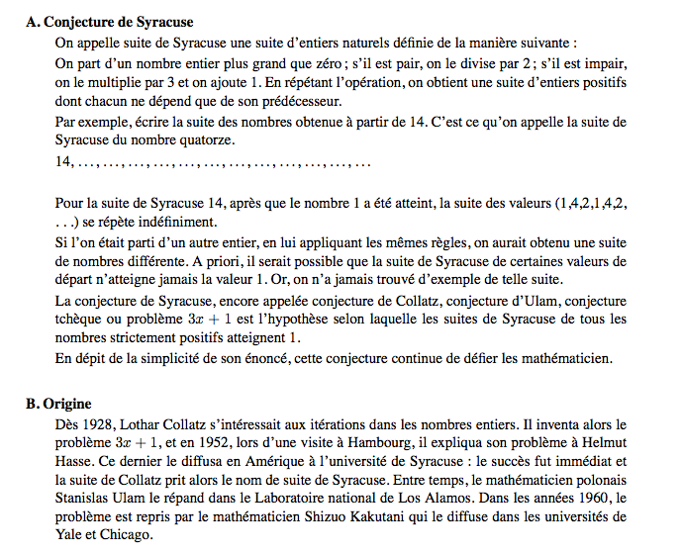

C. Programmer la suite de Syracuse avec ALGOBOX utiliser la boucle :
TANT QUE (conditions) FAIRE….
Et ajouter un compteur d’itérations.

D. Avec vos calculatrices :
Dans ALGOBOX, on a utilisé la fonction prédéfinie x%y qui rend le reste de la division euclidienne de x par y, afin de vérifier si un nombre était divisible par 2 (donc pair) ou pas ( donc impair).
Cette fonction prédéfinie n’existe pas dans votre calculatrice ou alors sous une autre notation.
Voici comment faire :

Le reste R de la division euclidienne de A par B :
A | B |  | On écrit ainsi la vérification :  A = BQ + R avec R < B.  D’où : A – BQ = R  Voilà comment trouver le reste !!
R | Q
CASIO : |  |  |  | T.I .
?→A  ?→B  (A/B)→Q (Q : Le quotient, qui peut être décimal)  (Int Q)→ Q ( Int rend la partie entière de Q)  A-(QxB)→R (R : reste de la division euclidienne) |  |  |  | Prompt A  Prompt B  (A/B)→Q (Q : Le quotient, qui peut être décimal)  (Int Q)→ Q ( Int rend la partie entière de Q)  A-(QxB)→R (R : reste de la division euclidienne)

1S CORRECTION Algorithme de la Suite de Syracuse. ACH 2

CASIO |  | T.I
?→N  0→ C  While N>1 Do  C+1 →C  (N/2)→Q  (Int Q)→ Q  N-(Qx2)→R  If R=0 then  N/2→N  Else  3*N+1 → N  N ▲  WEnd  ‘’nbr d’itération : ’’  C ▲ | Le nombre dont on veut la suite Syracuse.  Initialisation du compteur tour.  Compteur tour  Q : Le quotient, qui peut être décimal.  Int rend la partie entière de Q.  R : reste de la division euclidienne. | Prompt N  0→ C  While N>1 Do  C+1 →C  (N/2)→Q  (Int Q)→ Q  N-(Qx2)→R  If R=0 then  N/2→N  Else  3*N+1 → N  Disp N  WEnd  Disp ‘’nbr d’itération : ’’  Disp C

1S SUITES NUMERIQUES ET BOUCLE POUR
EXERCICE 1 :  Voici un algorithme écrit avec Algobox :  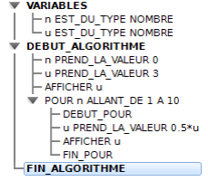 | 1) Exécuter à la main cet algorithme en complétant le tableau suivant dans lequel on indiquera pour chacune des étapes la valeur prise par les différentes variables :  n u  Etape 1  Etape 2

2) Que fait cet algorithme ?
3) Programmer l’algorithme afin de vérifier vos conjectures.
4) Élaborer un algorithme permettant de calculer le terme de rang n (n donné) de la suite
(u_{n}) définie pour tout nombre entier n par : U_{n+1} = 2 U_{n} - n + 3

EXERCICE 2 : Somme des termes.
1) Élaborer un algorithme permettant de calculer et d’afficher la somme des cubes des nombres entiers naturels inférieurs ou égaux à une valeur n donnée.
2) Le programmer à l’aide d’Algobox et le tester.

